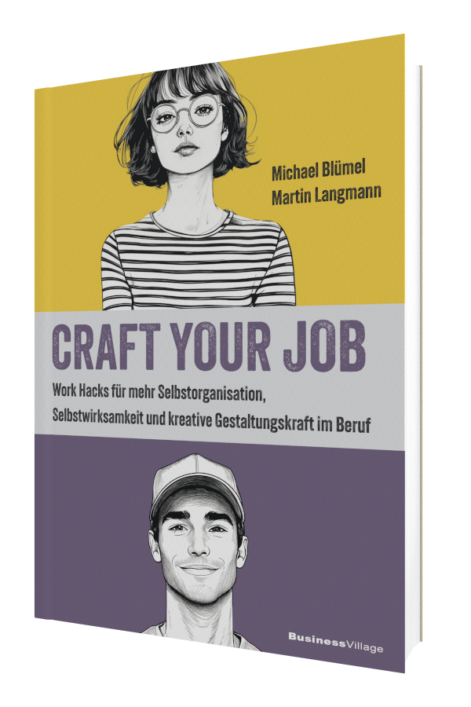Michael Blümel / Martin Langmann
Craft your Job
Work Hacks für mehr Selbstorganisation,
Selbstwirksamkeit und kreative Gestaltungskraft im Beruf
1. Auflage BusinessVillage 2026
256 Seiten
ISBN 978-3-86980-825-3 29,95 Euro
ISBN-PDF 978-3-86980-826-0 28,95 Euro
ISBN-EPUB 978-3-86980-827-7 28,95 Euro
Pressematerialien:
http://www.businessvillage.de/1217.html
Die Arbeitswelt verändert sich schneller und grundlegender denn je – und wir sind mittendrin.
Viele Menschen fragen sich: Wie kann ich mich in diesem Wandel einbringen? Wie gelingt es, nicht nur zu funktionieren, sondern den Arbeitsplatz durch Selbstwirksamkeit aktiv mitzugestalten? Und wie finde ich dabei meinen eigenen Weg?
Die beiden Coaches Michael Blümel und Martin Langmann stellen den Menschen in den Mittelpunkt der modernen Arbeitswelt und zeigen, wie unterschiedliche Persönlichkeiten genau diese Herausforderungen meistern. Von der neugierigen Berufseinsteigerin Sophie bis zum erfahrenen IT-Supporter Florian – ihre Geschichten machen Mut und liefern praxisnahe Work Hacks für Selbstorganisation, Teamarbeit, Motivation und Werteorientierung. Ihre persönlichen Erfahrungen verschmelzen mit fundiertem Wissen aus der Arbeits- und Organisationspsychologie – verständlich, nahbar und inspirierend.
Ein Buch für alle, die ihre berufliche Rolle bewusst gestalten möchten: Berufseinsteiger, Menschen im Wandel oder jene, die ihre Arbeit als sinnstiftenden Teil ihres Lebens verstehen wollen. Es liefert konkrete Impulse, wie Zusammenarbeit gelingen kann, Motivation langfristig erhalten bleibt und Veränderung zur Chance wird – jenseits leerer Phrasen, dafür mit echten Einblicken, reflektiertem Handeln und klarer Sprache.
Ein kraftvoller Impulsgeber für alle, die ihre Arbeitswelt aktiv mitgestalten wollen.

Die Autoren

Martin ist Coach, Teamentwickler und Change Agent – vor allem aber ein Mensch, der überzeugt ist, dass Arbeit mehr ist als nur ein Mittel zum Zweck. Seine Mission ist es, Arbeitsumfelder zu schaffen, in denen Menschen wachsen und Teams sich entfalten können. Dabei geht es ihm nicht nur um Effizienz, sondern vor allem um Authentizität. Gute Zusammenarbeit lebt von Leichtigkeit, ehrlichen Momenten und dem Mut, über sich hinauszuwachsen.


Michael begleitet als Agile Coach Menschen und Organisationen durch Veränderung. Er glaubt an die Fähigkeit von Menschen, sich im Wandel zu orientieren, Verantwortung zu übernehmen und neue Wege zu gestalten. Mit psychologischem Know-how, klarer Struktur und ehrlichem Dialog öffnet er Räume für Entwicklung, Sinn und Zusammenarbeit. Denn echte Wirksamkeit entsteht dort, wo Kopf, Herz und Hand zusammenspielen.
» www.craft-your-job.com
Über BusinessVillage
BusinessVillage ist der Verlag für die Wirtschaft. Unsere Themen sind Beruf & Karriere, Innovation & Digitalisierung, Management & Führung, Kommunikation & Rhetorik und Marketing & PR. Unsere Bücher liefern Ideen für ein neues Management und selbstbestimmtes Leben. BusinessVillage macht Lust auf Veränderung und zeigt, was geht. Update your Knowledge!
Presseanfragen
Sie haben Interesse an honorarfreien Fachbeiträgen oder Interviews mit unseren Autoren? Gerne stellen wir Ihnen einen Kontakt her. Auf Anfrage erhalten Sie auch Besprechungsexemplare, Verlosungsexemplare, Produktabbildungen und Textauszüge.

BusinessVillage GmbH
Jens Grübner
Reinhäuser Landstraße 22
37083 Göttingen
E-Mail: redaktion@businessvillage.de
Tel: +49 (551) 20 99 104
Fax: +49 (551) 20 99 105

-------------------------------------
Geschäftsführer: Christian Hoffmann
Handelsregisternummer: 3567
Registergericht: Amtsgericht Göttingen

